|  |  |
| --- | --- |
| UBND HUYỆN VĨNH BẢO  **TRƯỜNG THCS VĨNH AN TÂN LIÊN** | **ĐỀ KIỂM TRA GIỮA HỌC KỲ II**  **MÔN: TIN HỌC 7**  **Năm học 2023 – 2024**  *( Thời gian làm bài 45 phút)* |

**A. MA TRẬN ĐỀ**

|  |  |  |  |  |  |  |  |  |  |  |  |
| --- | --- | --- | --- | --- | --- | --- | --- | --- | --- | --- | --- |
| TT | Chủ đề | Nội dung | Mức độ nhận thức | | | | | | | | **Tổng % điểm** |
| Nhận biết | | Thông hiểu | | Vận dụng | | Vận dụng cao | |
| TNKQ | TL | TNKQ | TL | TNKQ | TL | TNKQ | TL |
| 1 | **Chủ đề 4: Ứng dụng tin học** | Trình bày bảng tính | 2 |  | 2 |  |  | 1 |  |  | **30%**  **(3.0đ)** |
| Hoàn thiện bảng tính | 3 |  | 2 |  |  |  |  | 1 | **35%**  **(3.5đ)** |
| Tạo bài trình chiếu | 3 |  | 2 |  |  | 1 |  |  | **35%**  **(3.5đ)** |
| **Tổng** | | | **8** |  | **6** |  |  | **2** |  | **1** |  |
| **Tỷ lệ %** | | | **40%** | | **30%** | | **20%** | | **10%** | | **100%**  **(10đ)** |
| **Tỷ lệ chung** | | | **70%** | | | | **30%** | | | |

**B. BẢNG ĐẶC TẢ ĐỀ KIỂM TRA GIỮA KỲ II MÔN TIN HỌC LỚP 7**

| **TT** | **Chủ đề** | **Nội dung** | **Mức độ đánh giá** | **Số câu theo mức độ nhận thức** | | | |
| --- | --- | --- | --- | --- | --- | --- | --- |
| **Nhận biết** | **Thông hiểu** | **Vận dụng** | **VD cao** |
| 1 | **Chủ đề 4: Ứng dụng tin học** | Trình bày bảng tính | **Nhận biết**  – Nhận biết được nút lệnh định dạng dữ liệu số (số chữ số thập phân, số dạng phần trăm, dạng ngày tháng) và trình bày bảng tính (Chèn, xóa, ẩn hàng hoặc cột, gộp ô, tạo khung). (Câu 1, 2)  **Thông hiểu**  – Biết cách thực hiện định dạng dữ liệu số (số chữ số thập phân, số dạng phần trăm, dạng ngày tháng) và trình bày bảng tính (Chèn, xóa, ẩn hàng hoặc cột, gộp ô, tạo khung). (Câu 3, 4).  **Vận dụng**  – Thực hiện được thao tác trình bày bảng tính | 2 | 2 | 1 |  |
| Hoàn thiện bảng tính | **Nhận biết:**  - Nhận biết được các lệnh điều khiển để hoàn thiện bảng tính (Tạo trang tính mới, đổi tên , xóa trang tính, viền khung, in trang tính). (Câu 5, 6, 7)  **Thông hiểu:** (Câu 8, 9)  - Điều chỉnh được những vị trí chưa hợp lý trên trang tính.  **-** Biết thao tác hoàn thiện dự án.  **Vận dụng cao**  – Sử dụng được bảng tính điện tử để giải quyết một vài công việc cụ thể đơn giản. | 3 | 2 |  | 1 |
| Tạo bài trình chiếu | **Nhận biết**  - Nhận biết được phần mềm trình chiếu (Câu 10)  – Nêu được một số chức năng cơ bản của phần mềm trình chiếu. (Câu 11, 12)  **Thông hiểu**  - Biết cách tạo một bài báo cáo có tiêu đề, cấu trúc phân cấp, ảnh minh hoạ, hiệu ứng động. (Câu 13, 14)  **Vận dụng**  – Tạo bài trình chiếu có tiêu đề, cấu trúc phân cấp. | 3 | 2 | 1 |  |
| **Tổng** | | | | **08TN** | **06TN** | **2TL** | **1TL** |
| **Tỷ lệ** | | | | **40%** | **30%** | **20%** | **10%** |
| **Tỷ lệ chung** | | | | **70%** | | **30%** | |

|  |  |
| --- | --- |
| UBND HUYỆN VĨNH BẢO  **TRƯỜNG THCS VĨNH AN TÂN LIÊN** | **ĐỀ KIỂM TRA GIỮA HỌC KỲ II**  **MÔN: TIN HỌC 7**  **Năm học 2023 – 2024**  *( Thời gian làm bài 45 phút)* |

**I. Trắc nghiệm (7đ). Em hãy lựa chọn đáp án em cho là đúng nhất.**

Câu 1: Trình bày bảng tính để:

A. Số liệu trong bảng tính chính xác hơn. B. Đúng mẫu yêu cầu.

C. Giúp người dùng dễ so sánh, nhận xét. D. Giúp tiết kiệm được bộ nhớ.

Câu 2: Nếu trong ô tính có giá trị số 14.2857 ta muốn giảm bớt số chữ số sau dấu phẩy, em chọn nút lệnh nào sau đây?

A. . B.  . C. . D. .

Câu 3: Thao tác nháy nút phải chuột vào tên hàng và chọn lệnh **Hide** là thực hiện:

A. Xóa hàng. B. Thêm hàng. C. Ẩn hàng. D. Xóa dữ liệu của hàng.

Câu 4: Để tiêu đề của bảng được căn giữa như hình dưới đây, em chọn các ô cần căn rồi chọn lệnh nào sau đây?

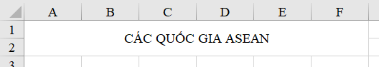

A. . B. . C. . D. .

Câu 5: Khi bảng tính đã được lưu ít nhất một lần (đã có tên) ta muốn lưu với tên khác thì:

A. Nhấn chuột chọn File, chọn Open. B. Nhấn chuột chọn File, chọn Exit.

C. Nhấn chuột chọn File, chọn Save. D. Nhấn chuột chọn File, chọn Save As.

Câu 6: Để in trang tính, ta nháy chuột vào nút lệnh:

A. Nhấn chuột chọn File, chọn Open. B. Nhấn chuột chọn File, chọn New.

C. Nhấn chuột chọn File, chọn Print. D. Nhấn chuột chọn File, chọn Save.

Câu 7: Nút lệnh  (Border)có tác dụng:

A. Kẻ đường biên. B. Tạo màu chữ.

C. Tạo màu nền. D. Căn lề trang tính

Câu 8: Để thêm trang tính vào bảng tính, đâu **không** phải đáp án đúng ?

A. Nháy chuột vào nút  phía dưới trang tính.

B. Trong thẻ **Insert** chọn lệnh **Table** trong nhóm lệnh **Tables**.

C. Nháy nút phải chuột lên tên trang tính và chọn **Insert/Worksheet**.

D. Trong thẻ **Home**, chọn lệnh **Insert/Worksheet** trong nhóm lệnh **Cells**.

Câu 9: Tác dụng của nút lệnh **Page Setup** trên nhóm lệnh thẻ **Page Layout** dùng để:

A. Thiết đặt lề và hướng giấy. B. Canh lề cho văn bản.

C. Thay đổi hướng giấy. D. Xem trang trước

Câu 10: Phần mềm nào là phần mềm trình chiếu?

A. Microsoft Word. B. Microsoft Excel.

C. Mozilla Firefox. D.Microsoft PowerPoint.

Câu 11: Phương án nào **sai** khi nói về phần mềm trình chiếu?

A. Cho phép người sử dụng trình bày thông tin dưới hình thức trình chiếu.

B. Có các hiệu ứng giúp làm cho nội dung trình bày thêm sinh động va ấn tượng.

C. Thường được sử dụng để tạo bài trình chiếu trong các hội thảo, dạy học, tạo album với các hiệu ứng hoạt hình.

D. Không thể in trên giấy các tệp được tạo bởi phần mềm trình chiếu.

Câu 12: Trang chiếu được sử dụng để giới thiệu một chủ để và định hướng cho bài trình bày được gọi là:

A. Trang tiêu đề. B. Trang nội dung.

C. Trang trình bày bảng. D. Trang trình bày đồ họa.

Câu 13: Để tăng bậc phân cấp, em đặt con trỏ ở đầu dòng cần tạo cấu trúc phân cấp (nếu cần tạo cấu trúc giống nhau cho nhiều dòng thì dùng chuột chọn các dòng) rồi nhấn phím:

A. **Shift**. B. **Tab**. C. **Alt**. D. **Ctrl**.

Câu 14: Ta có thể chèn gì vào trang chiếu?

A. Chỉ có văn bản. B. Chỉ có hình ảnh

C. Chỉ có âm thanh. D. Hình ảnh, văn bản, âm thanh, video,…

**II. TỰ LUẬN: (3,0 điểm)**

**Câu 1:** (1,0 điểm) Để gộp các ô từ ô vùng dữ liệu B3 đến ô B7 (*(Hình 1)* thành 1 ô *(Hình 2)* ta thực hiện như thế nào? (1 điểm).

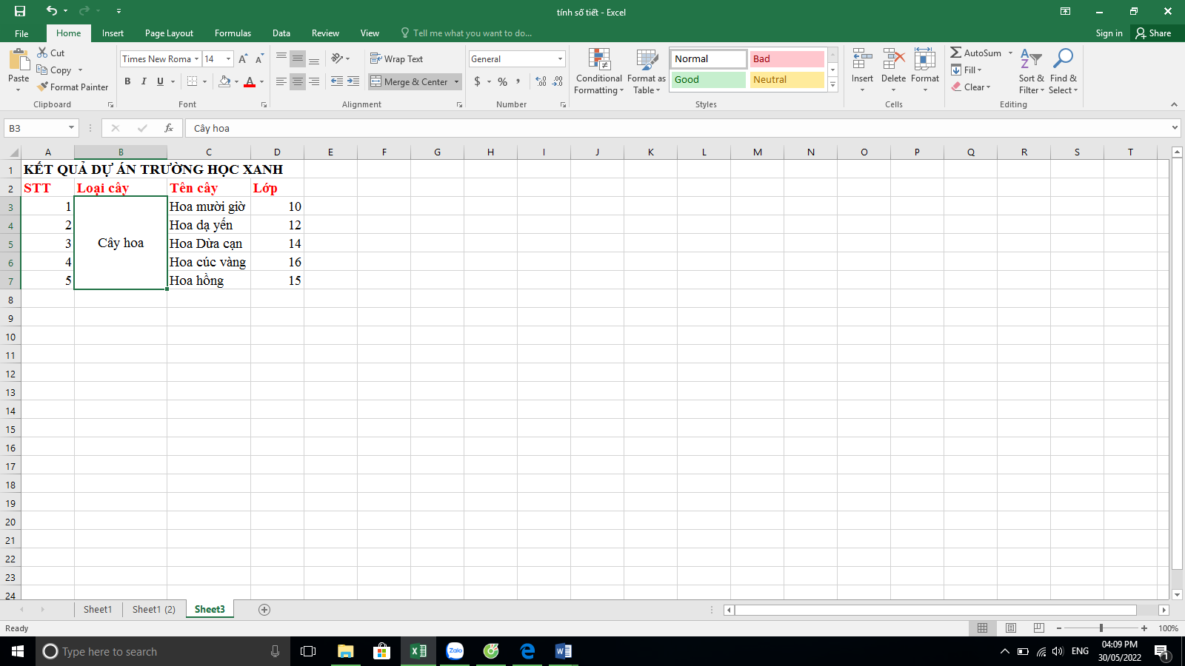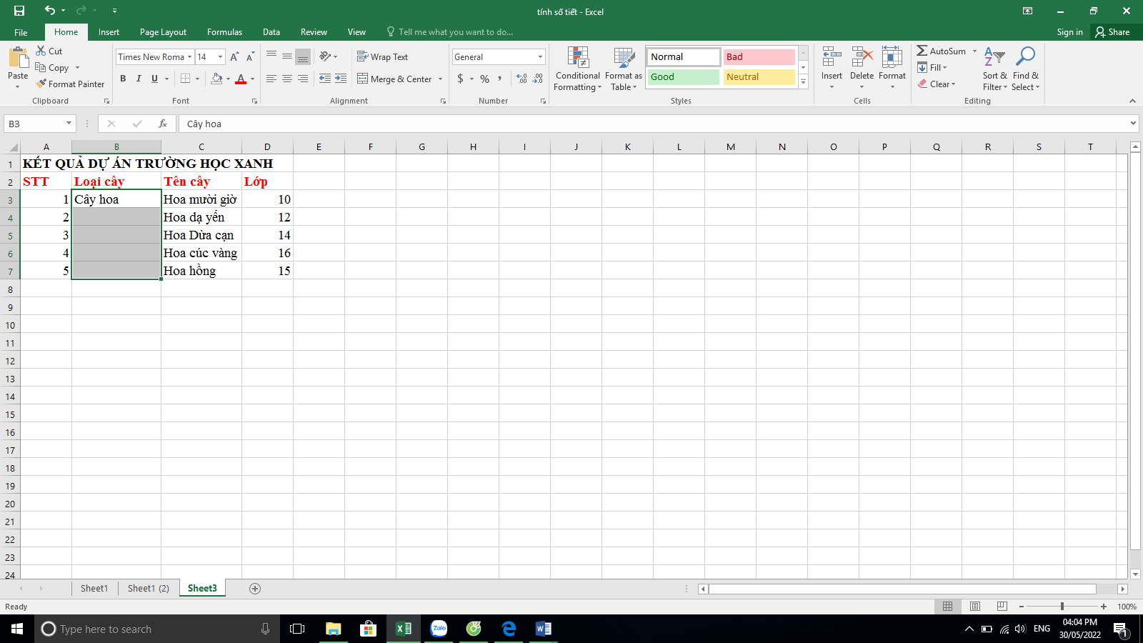

*(Hình 1) (Hình 2)*

**Câu 2**: (1,0 điểm) Em hãy lập công thức (hoặc hàm), để tính tổng số lượng các loại hoa vào ô D8 *(Hình 5).* (1 điểm).

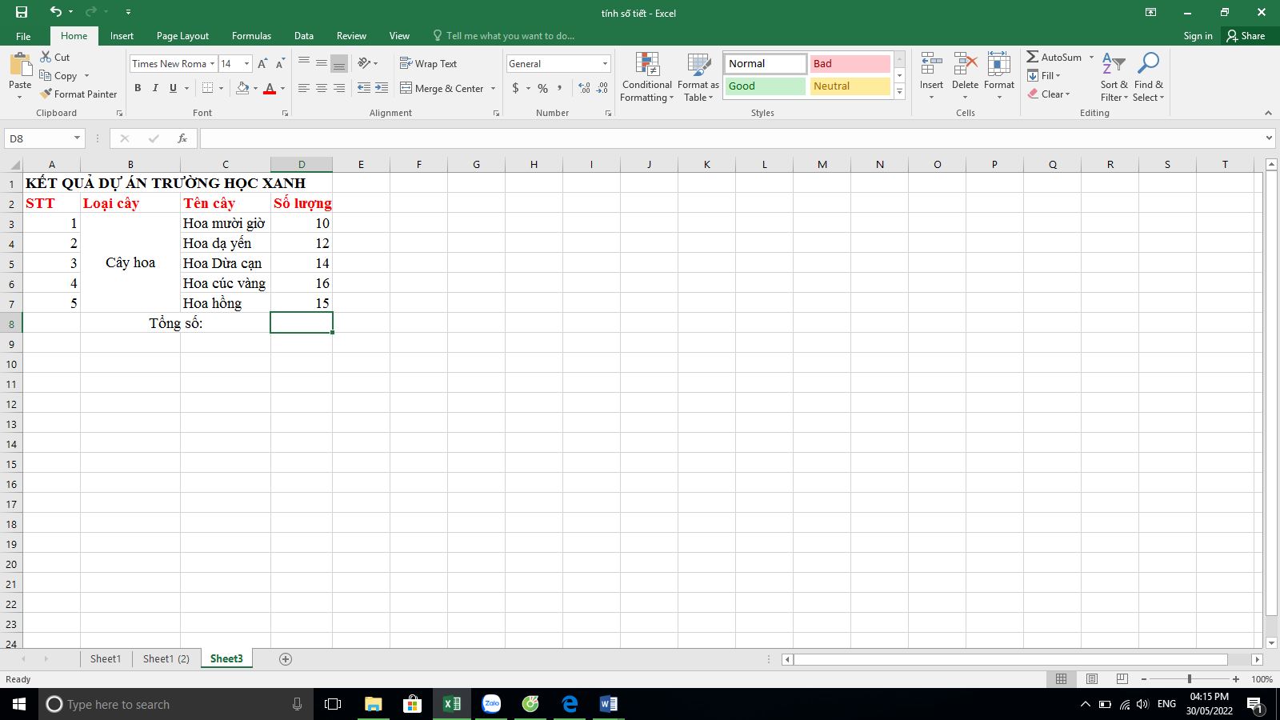 *(Hình 5)*

**Câu 3**: (1,0 điểm)

Em hãy nêu ưu điểm của việc sử dụng cấu trúc phân cấp trong bài trình chiếu.

-------------------------------------

**D. Đáp án và hướng dẫn chấm**

**PHẦN I: TRẮC NGHIỆM (7,0 điểm)**

Đúng mỗi câu 0,5 điểm, sai ghi 0 điểm.

|  |  |  |  |  |  |  |  |  |  |  |  |  |  |  |
| --- | --- | --- | --- | --- | --- | --- | --- | --- | --- | --- | --- | --- | --- | --- |
| Câu | 1 | 2 | 3 | 4 | 5 | 6 | 7 | 8 | 9 | 10 | 11 | 12 | 13 | 14 |
| Đáp án | C | B | C | B | D | C | A | B | A | D | D | A | B | D |

**PHẦN II : TỰ LUẬN (3,0 điểm)**

|  |  |  |
| --- | --- | --- |
| **Câu** | **Nội dung đáp án** | **Biểu điểm** |
| **Câu 1:** | Gộp các ô của vùng dữ liệu:  - Đánh dấu vùng dữ liệu (các ô cần gộp)  - Chọn Home\Alignment\Merge &Center | *1,0 điểm* |
| **Câu 2:** | Tính Tổng số bằng sử dụng hàm sum  Tại ô D8 gõ công thức =sum(D3:D6) Enter  hoặc = D3+D4+D5+D6+D7 Enter | *1,0 điểm* |
| **Câu 3:** | Cấu trúc phân cấp thường được dùng trong soạn thảo văn bản, tạo bài trình chiếu,… Đây là một công cụ giúp làm cho nội dung trình bày có bố cục mạch lạc, dễ hiểu, giúp truyền tải thông tin và quản lí nội dung tốt hơn. Cấu trúc này thực sự hữu ích để tổ chức trình bày nội dung một vấn đề. Nhờ đó, người xem dễ dàng hiểu được bố cục của nội dung được trình bày. | *1,0 điểm* |